附件1 橡胶护舷图纸
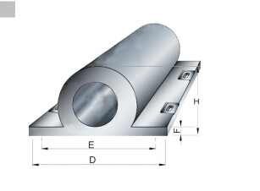

D=1000
E=840
H=500
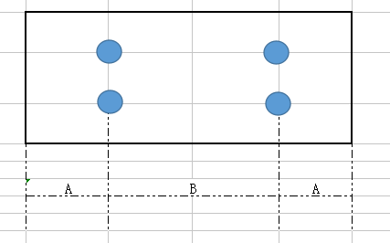
F=50
A=150
B=950
螺栓：M42*150

2#/3#装船机用GD型护舷

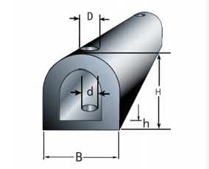
B=300
H=300
h=40
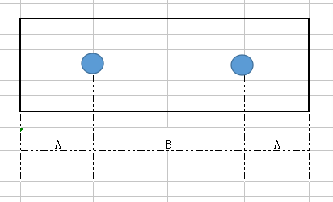
A=150
B=600

螺栓M30
2#/3#装船机用D型护舷

附件2 产品质量技术指标

类别 | 序号 | 项目 | 测试标准 | 测试条件 | 指标要求 | 备注
产品化学成份 | 1 | 密度 | ISO 2781 | 初始 | ≤1.2g/cc | 待交货的产品检测指标
产品化学成份 | 2 | 含胶率% | ASTM D6370 | 初始 | ≥45% | 待交货的产品检测指标
产品化学成份 | 3 | 炭黑% | ASTM D6370 | 初始 | ≥25% | 待交货的产品检测指标
产品化学成份 | 4 | 灰分% | ASTM D297 | 初始 | ≤5% | 待交货的产品检测指标
产品化学成份 | 5 | 碳酸钙 | ASTM D297 | 初始 | 不含 | ≤1%为不含，≥1%为含
产品力学性能等 | 1 | 拉伸强度 | DIN53504；ASTM D412 Die C；GB/T528-1998, Ⅰ型试样 | 初始 | 最小16.0MPa | 买方有权随机抽查1-2套产品进行力学检测
产品力学性能等 | 1 | 拉伸强度 | GB/T3512-2001(热老化) | 70℃ 老化96h | 最小12.8MPa | 买方有权随机抽查1-2套产品进行力学检测
产品力学性能等 | 2 | 扯断伸长率 | DIN53504；ASTM D412 Die C；GB/T528-1998, Ⅰ型试样  GB/T3512-2001(热老化) | 初始 | 最小350% | 买方有权随机抽查1-2套产品进行力学检测
 |  |  |  | 70℃ 老化96h | 最小280% | 买方有权随机抽查1-2套产品进行力学检测
产品力学性能等 | 3 | 硬度 | DIN53505；ASTM D2240；GB/T531-1999 | 初始 | 最大78°绍尔A | 买方有权随机抽查1-2套产品进行力学检测
 |  |  |  | 70℃ 老化96h | 最大初始+8°绍尔A | 买方有权随机抽查1-2套产品进行力学检测
产品力学性能等 | 4 | 压缩变形 | ASTM D 395 Method B;AS 1683.13 Method B; GB/T7759-1996 A型试样 | 70℃ 22h | 最大30% | 买方有权随机抽查1-2套产品进行力学检测
产品力学性能等 | 5 | 耐磨性 | ASTM D5936-04 | 初始 | 180毫米³（最大） | 买方有权随机抽查1-2套产品进行力学检测
产品力学性能等 | 5 | 耐磨性 | BS903 A9,Method B | 3000转 | 1.5cc（最大） | 买方有权随机抽查1-2套产品进行力学检测
产品力学性能等 | 6 | 粘合 | ASTM D429, Method B; | 橡胶与金属 | 12N/mm （最小） | 买方有权随机抽查1-2套产品进行力学检测

